－今号の目次－

◆ 令和2年度補正予算案が閣議決定される 2

◆ 加藤勝信厚生労働大臣、保育所等の対応について閣議後の会見で発言 3

◆ 「新型コロナウィルス感染症により保育所等が臨時休園等した場合の「利用者負担額」及び「子育てのための施設等給付」等の取扱いについて」にかかるFAQについて（内閣府） 5

◆ 保育所等における新型コロナウイルスへの対応にかかるQ＆Aについて（第二報）（令和2年4月9日現在）（厚生労働省） 6

◆ 『公立保育所・公立認定こども園等の役割を活かした「アクション」実践事例集』を発行（全国保育協議会） 7

◆ 「子どもの育ちを支える食～保育所等における『食育』の言語化～」のご案内
（全国保育士会） 9

◆ 『これって虐待？ ～子どもの笑顔を守るために～』
（保育者向け児童虐待防止のための研修用ワークブック）のご案内
（全国保育士会） 11

◆ 「やさしさに つつまれそだつ やさしいこころ」
～2020 年度「児童福祉週間」の実施について 12

◆令和2年度補正予算案が閣議決定される

令和2年4月7日、政府は令和2年度補正予算案を閣議決定しました。
厚生労働省補正予算案の概要から、保育関係について下記に抜粋します。

（全国保育協議会事務局抜粋）

令和2年度 厚生労働省補正予算（案）の概要

追加額 1兆6,371億円（うち労働保険特別会計9,101億円）

第1 感染拡大防止策と医療提供体制の整備及び治療薬の開発 6,695億円

（3）マスク、消毒用エタノール等の確保など感染拡大防止策

○福祉施設における感染症拡大防止策 272億円
高齢者福祉施設、障害者福祉施設、児童福祉施設等での新型コロナウイルスの感染拡大を防止するため、都道府県等が施設等へ配布する消毒用エタノール等の一括購入、施設等の消毒、感染症予防の広報・啓発、多床室の個室化に要する改修等に必要な費用を補助する。
※ 放課後児童クラブ、ファミリー･サポート･センター事業等における感染症拡大防止策については、内閣府に計上
※ 高齢者福祉施設における都道府県が施設等へ配布する消毒用エタノール等の一括購入、簡易陰圧装置・換気設備の設置支援、施設等の消毒、感染症予防の広報・啓発については、既存予算を活用して実施する。

（5）情報発信機能の強化と福祉サービスの確保

○福祉サービス提供体制の確保 157億円
社会福祉施設等で働く介護職員、保育士等の職員が新型コロナウイルスの感染等により出勤が困難となった場合、職員が不足する社会福祉施設等に他の社会福祉施設等から応援職員を派遣し、サービス提供を維持する。
また、新型コロナウイルス感染拡大防止の観点から休業要請を受けた通所介護サービス事業者、通所障害福祉サービス事業者等に対して、代替サービスの提供や他事業所との連携に要する経費を支援するとともに、在宅生活を強いられている障害者等に対する緊急的な相談受付等を行う。

第2 雇用の維持と事業の継続 9,627億円

（3）事業の継続支援

○医療・福祉事業者への資金繰り支援の拡充 41億円
新型コロナウイルス感染症の影響により休業した又は事業を縮小した医療・福祉事業者の資金繰りを強力に支援するため、独立行政法人福祉医療機構による無利子・無担保等の危機対応融資の拡充を行う。

〈別紙資料抜粋〉
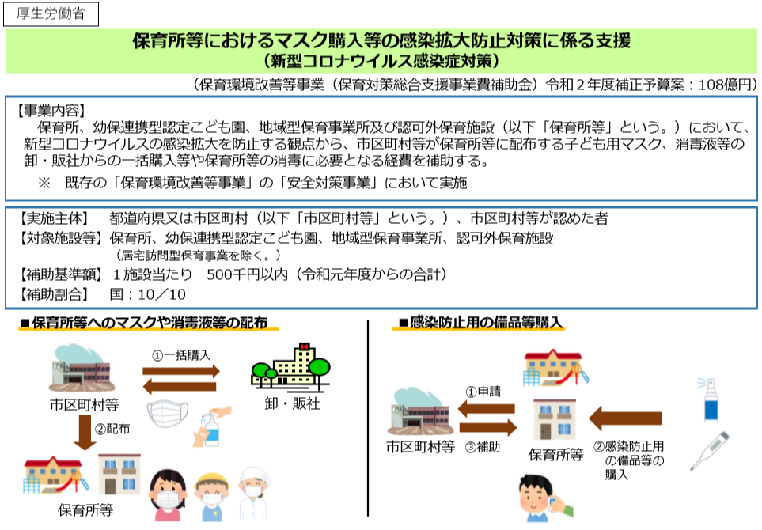

補正予算案の内容の詳細は下記ホームページをご確認ください。

■厚生労働省トップページ > 政策について > 予算および決算・税制の概要 > 予算 > 令和2年度厚生労働省補正予算案の概要
https://www.mhlw.go.jp/wp/yosan/yosan/20hosei/

◆加藤勝信厚生労働大臣、保育所等の対応について閣議後の会見で発言

令和2年4月10日、新型コロナウイルス感染症への対応について、閣議後の会見において加藤勝信厚生労働大臣より下記の発言がありました。
この間の保育関係者の対応への謝意と、保育事業継続への協力要請、緊急事態宣言の発令時における厚生労働省の考え方について触れられています。
本会では、今後も保育現場の現状や要望を厚生労働省に伝えるととともに、保育三団体協議会において協同して取り組んでまいります。

加藤大臣 閣議後会見（令和2年4月10日）での発言

新型コロナウイルス感染症について、一部の地域で感染の拡大が見られる中、保育所の開所のために御尽力いただいている現場の皆様や、登園の自粛などにご協力いただいている保護者の皆様に改めて感謝を申し上げます。

4月7日の緊急事態宣言を受けて、地方自治体に対し、 保育所の対応に関する考え方をお示ししました。市区町村によっては感染の状況等も違いますが、対応にも差があることから、改めて厚生労働省の考え方をお伝えしたいと思います。

1点目として、まずは、仕事を休んで家にいることが可能な保護者の皆様に対して園児の登園を控えるようお願いするなど、保育の提供を縮小して開所することをご検討いただきたいこと。

2点目として、園児や職員が罹患した場合や地域で感染が著しく拡大している場合で保育の提供を縮小して実施することも困難なときには、臨時休園をご検討いただきたいこと。

3点目として、この場合においても、医療従事者や社会の機能を維持するために就業を継続することが必要な方、ひとり親家庭などで仕事を休むことが困難な方などのお子さんの保育を確保いただきたいこと。

以上3点についてご理解をいただくとともに、感染防止に最大限留意し必要な方に保育が提供されるよう、ご対応をお願いしたいと思います。

なお、昨日も、厚生労働省においては保育の確保が必要な対象者の考え方などについてQ&Aでお示しするとともに、東京都においては市区町村に対して都の考え方を文書で示されたと伺っておりますので、これらにも十分留意していただきたいと思います。

（質問）
都内では休園を決めているところもありまして、いわゆる「キー・ワーカー」と呼ばれる人が就労できないという声も出始めています。こうした人が働けるように配慮を求めるという趣旨でよろしいでしょうか。

（回答）
これまでもこうした方針を出していたところですが、例えばおっしゃる「キー・ワーカー」と呼ばれる人について、保育所を仮に休園することになっても引き続きお預かりする保護者の仕事にかなりばらつきがあるようでございますので、それらを含めて、最終的には市区町村の判断になるかと思いますが、もう一度、厚生労働省の考え方をしっかりと説明をさせていただいたということです。

本文等の内容の詳細は下記ホームページの「43」をご確認ください。

■厚生労働省トップページ > 政策について > 分野別の政策一覧 > 子ども・子育て> 子ども・子育て支援 > 保育関係 > 保育所等における新型コロナウイルス対応関連情報
https://www.mhlw.go.jp/stf/newpage_09762.html

◆「新型コロナウィルス感染症により保育所等が臨時休園等した場合の「利用者負担額」及び「子育てのための施設等給付」等の取扱いについて」にかかるFAQについて（内閣府）

令和2年4月7日、厚生労働省は標記事務連絡を各都道府県・指定都市・中核市子ども・子育て支援新制度担当部局宛に発出しました。
すでに示されていたNo.2の項目に関連して、緊急事態宣言が発出されたことを受け、No.3が追記されたものです。

（全国保育協議会事務局抜粋）

新型コロナウイルス感染症により保育所等が臨時休園等した場合の
「利用者負担額」及び「子育てのための施設等利用給付」等の取扱いについて FAQ

No.2 利用者負担額
（問）
利用者負担額の日割り計算ができる臨時休園等とはどのような場合でしょうか。

（答）
利用者負担額の日割り計算は、市区町村の要請・同意により保育所等を休園した場合や市区町村からの登園回避の要請により保育所等を欠席した場合等に可能であり、例えば、以下の場合が考えられます。

①子ども等の感染が発覚し、市区町村からの要請・同意により、保育所等の一部又は全部を休園した場合
②地域の公衆衛生の観点から、市区町村の要請・同意により、保育所等の一部又は全部を休園した場合
③保育所等は開園しているが、感染、感染の疑い、濃厚接触により一部の子どもに対し、市区町村から登園回避の要請・同意を行った場合
④小中高の全国一斉休業に伴い、保育士の数が少ない中で、小学生の子どもを見るために自宅にいる保護者の園児について、自宅での養育を要請する場合など、市区町村の要請・同意により保育所等に登園しなかった場合

【4月7日追加】
No.3 利用者負担額
（問）
緊急事態宣言が発出されたことを受け、都道府県知事から施設管理者等に保育所等の使用の制限等が要請された場合、利用者負担額の日割り計算の対象となるでしょうか。
（答）
緊急事態宣言を受け、都道府県知事が施設管理者等に休園等を要請し、当該要請を受けて市区町村の判断により保育所等を休園等（全部休園、一部休園、登園自粛要請）した場合にも、2同様、利用者負担額の日割り計算の対象となります。

本文等の内容の詳細は下記ホームページの「41」をご確認ください。

■厚生労働省トップページ > 政策について > 分野別の政策一覧 > 子ども・子育て> 子ども・子育て支援 > 保育関係 > 保育所等における新型コロナウイルス対応関連情報
https://www.mhlw.go.jp/stf/newpage_09762.html

◆保育所等における新型コロナウイルスへの対応にかかるQ＆Aについて（第二報）（令和2年4月9日現在）（厚生労働省）

令和2年4月7日、厚生労働省は標記事務連絡を各都道府県・指定都市・中核市保育主管部局宛に発出しました。
主な新規項目として、「緊急事態宣言後の対応」について示されています。

（全国保育協議会事務局抜粋）

新型コロナウイルス感染症対策に関する保育所等に関するQ＆A（第二報）

（緊急事態宣言後の対応）

問9 緊急事態特別措置を実施すべきとされた地域における保育所は、どのように対応すべきか。

○ まずは、仕事を休んで家にいることが可能な保護者に対して、園児の登園を控えるようお願いするなど、保育の提供を縮小して開所することについて検討をお願いします。また、園児や職員が罹患した場合や地域で感染が著しく拡大している場合で保育の提供を縮小して実施することも困難なときは、臨時休園の検討をお願いします。なお、この場合においても、医療従事者や社会の機能を維持するために就業を継続することが必要な者、ひとり親家庭などで仕事を休むことが困難な者の子ども等の保育が必要な場合の対応について、検討をお願いします。

問10 4月7日付け事務連絡にある「医療従事者や社会の機能を維持するために就業を継続することが必要な者」には、どのようなものが想定されるか。

○ 各都道府県における休業要請等の内容や、市区町村の実情を踏まえてご検討いただくものではありますが、「新型コロナウイルス感染症対策の基本的対処方針（令和2年3月28日（令和2年4月7日改正）新型コロナウイルス感染症対策本部決定）」において例示されている「緊急事態宣言時に事業の継続が求められる事業者」を踏まえ、市区町村において検討の上、適切にご判断ください。

※（参考）新型コロナウイルス感染症対策の基本的対処方針（令和2年3月28日（令和2年4月7日改正）新型コロナウイルス感染症対策本部決定）（抜粋）

（別添）緊急事態宣言時に事業の継続が求められる事業者
以下事業者等については、「三つの密」を避けるための取組を講じていただきつつ、事業の継続を求める。
1．医療体制の維持【略】
2．支援が必要な方々の保護の継続
・高齢者、障害者など特に支援が必要な方々の居住や支援に関するすべての関係者（生活支援関係事業者）の事業継続を要請する。
・生活支援関係事業者には、介護老人福祉施設、障害者支援施設等の運営関係者のほか、施設入所者への食事提供など、高齢者、障害者などが生活する上で必要な物資・サービスに関わるすべての製造業、サービス業を含む。
3．国民の安定的な生活の確保【略】
4．社会の安定の維持
・社会の安定の維持の観点から、緊急事態措置の期間中にも、企業の活動を維持するために不可欠なサービスを提供する関係事業者の最低限の事業継続を要請する。
【①～⑥ 略】
⑦ 育児サービス（託児所等）
5．その他【略】

問11 4月7日付け事務連絡にある「仕事を休んで家にいることが可能な保護者」には、テレワークで在宅勤務をしている者は含むのか。

○ テレワークで在宅勤務をしている場合は仕事を休んで家にいるものではないため、上記の定義に必ずしも該当するものではありません。いずれにしても、ご家庭の状況、子どもの年齢や職務の内容等を十分に勘案した上で、市区町村において適切にご判断ください。

本文等の内容の詳細は下記ホームページの「42」をご確認ください。

■厚生労働省トップページ > 政策について > 分野別の政策一覧 > 子ども・子育て> 子ども・子育て支援 > 保育関係 > 保育所等における新型コロナウイルス対応関連情報
https://www.mhlw.go.jp/stf/newpage_09762.html

◆ 『公立保育所・公立認定こども園等の役割を活かした「アクション」実践事例集』を発行
（全国保育協議会）

本会では、平成18年に、公立保育所が地域で果たしている役割とその必要性を整理し、地域の子育て支援の拠点としてさらに充実していくことを目標に、「公立保育所アクションプラン」を策定しました。その後も、制度変遷を踏まえた所要の見直しを継続的にすすめ、平成31年3月に「公立保育所・公立認定こども園等アクションプラン（第四次）」を策定し、普及・推進をはかっているところです。
今般のアクションプランの改訂では、平成28年7月に「公立保育所アクションプラン（第三次）」の改訂を行った以降の制度変遷、とくに「改定保育所保育指針」の内容を踏まえて具体的なアクションプランの内容を改訂しています。

公立保育所・公立認定こども園等においては、地域全体の保育の「質」と「量」の両面からの整備に向けて、行政機関としての役割として関係機関との連携や、民間の保育所・認定こども園等との協働、地域の拠点としての充実・向上に向けて取り組んでいくことが期待されます。

本会では、公立保育所等委員会が中心となり、アクションプランに基づく具体的な取り組みの実践事例および自然災害への備えとして実施している取り組みを、全国の公立保育所・公立認定こども園・市町村行政等より収集し、事例集としてとりまとめました。
事例集では、行政機関としてのネットワークを活かした関係機関との連携、子育て家庭への切れ目のない支援や、地域の拠点として地域全体の保育の「質」と「量」の両面からの整備に向けた取り組み等、アクションプランに基づく事例を19事例、自然災害への備えとして取り組んでいる事例を7事例掲載しています。アクションプランに基づく19事例では、それぞれの事例について、取り組みのポイントおよび学識者の講評を付して解説しています。

公立保育所等だけでなく、保育関係者の方々の、今後の保育のあり方を考えるうえでの一助としてご活用ください。

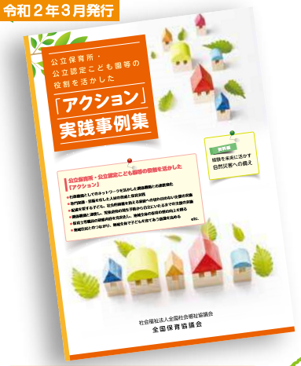

公立保育所・公立認定こども園等の役割を活かした「アクション」実践事例集

●発行者 全国保育協議会

●目次
1．「公立保育所・公立認定こども園等アクションプラン（第四次）」概説
2．公立保育所・公立認定こども園等の役割を活かした「アクション」実践事例
3．資料編・経験を未来に活かすために 自然災害への備え
4．公立保育所・公立認定こども園等アクションプラン（第四次）

●定価 850円（税込・送料別）

●ご購入方法
※書店での販売はございません。購入申込先は、本会が販売を委託しているトロルです。
※全国保育協議会ホームページより購入申込書（チラシ）をダウンロードいただき販売委託先のトロル宛にFAXにてご注文ください。
http://www.zenhokyo.gr.jp/syoseki/syoseki.htm

【書籍の内容に関するお問い合わせ】
全国保育協議会 事務局 TEL 03-3581-6503 FAX 03-3581-6509
【書籍の購入に関するお問い合わせ】
トロル TEL 042-392-5304 FAX 042-392-5305

◆ 「子どもの育ちを支える食
～保育所等における『食育』の言語化～」のご案内
（全国保育士会）

乳幼児期の食事は、子どもたちの生活のすべてを支える大切な柱のひとつであり、食べること自体が子どもの発達や保育の基盤です。
そのため、保育所・認定こども園（以下、保育所等）で行われている毎日の保育のすべてが食育につながるものであり、食事は「生きる力の基礎を育むうえで大切なもの」、「空腹を満たすためだけでなく信頼関係の基礎をつくる営み」、「生涯を通じた影響を及ぼすもの」です。

また、保育所等における食育の推進は、「保育所保育指針」や「幼保連携型認定こども園教育・保育要領」においても求められているものです。
食育はそうした重要な取り組みであるにもかかわらず、これまで、保育所等において食育に取り組む理由や必要性については、根拠や理論に基づいた整理はされていませんでした。

そこで、全国保育士会では、乳幼児期の食事、そして保育所等における食育の重要性について、保育所等で取り組んでいる一つ一つの活動を整理、言語化し、『子どもの育ちを支える食』を作成しました。検討委員会には、本会常任協議員（総務部会長）前田武司氏も参画し、報告書の執筆を担当しています。

保育所等における食育について、保育者が自身の取り組みを他者に説明する際のツール、保護者や地域への発信する際のツールとしてご活用ください。

本冊子は、全国保育士会ホームページから全ページダウンロードいただけます。

■全国保育士会ホームページ
＞発行書籍・パンフレット等のご案内＞パンフレット・報告書・チラシ
http://www.z-hoikushikai.com/book/pamphlet.html
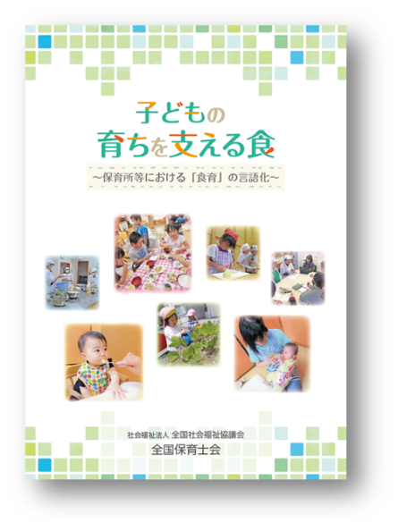
※ A4判、68ページ
※ 本冊子は、全国保育協議会協議員、都道府県・指定都市保育協議会事務局等に1部お送りしております（令和2年3月末）。
※ 全国保育士会では、本冊子をベースに、保育者向け、保護者向け、関係者向けといった対象者別のパンフレットを作成し、広く配布する予定です。

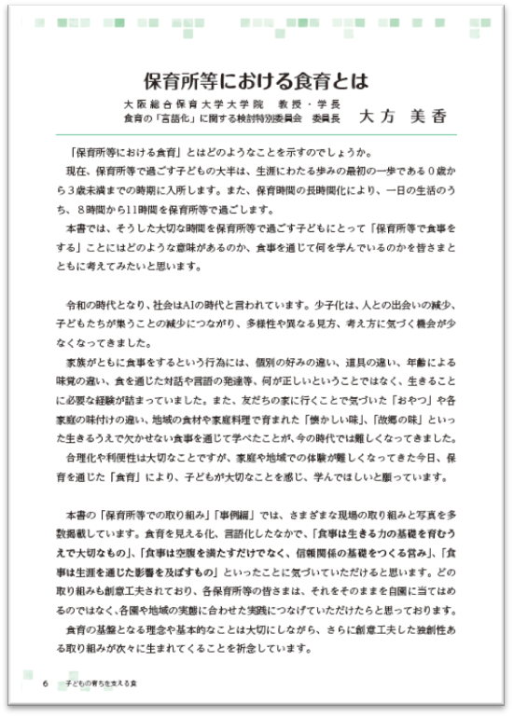 | 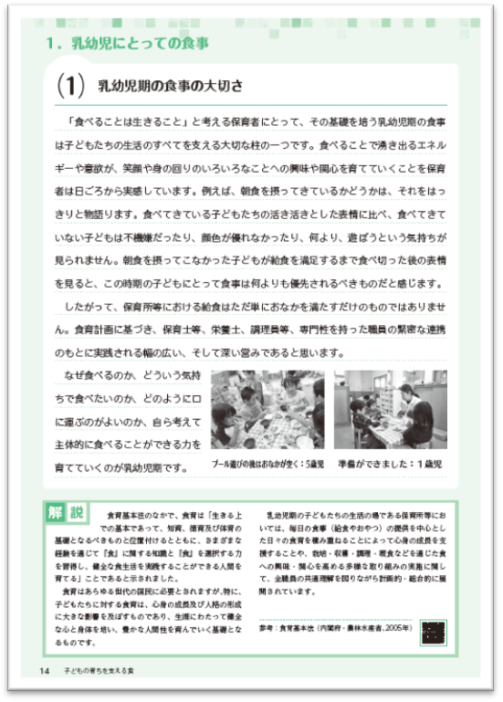
◆ 『これって虐待？ ～子どもの笑顔を守るために～』
（保育者向け児童虐待防止のための研修用ワークブック）
のご案内（全国保育士会）

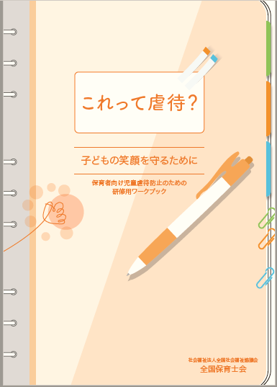
全国保育士会では、保育所・認定こども園等（以下、保育所等）で働く保育者が、その専門性を活かして児童虐待防止に取り組むことが重要と考え、児童虐待に対する保育者の理解を深めるとともに、「保育所等において、児童虐待予防および早期発見のために何ができるか」を考えるための研修用ワークブック『これって虐待？～子どもの笑顔を守るために～』を作成しました。

近年、児童相談所および市町村の児童虐待相談対応件数の増加や、地域におけるつながりの希薄化等による子育て家庭の孤立が社会的な問題となっています。
保育所等で働く保育者は、保護者や子どもと日常的に接する立場にあるため、子どもや保護者のささいな変化に気づくことができ、その専門性を活かした支援を行うことで、児童虐待の予防や早期発見につなぐことができます。

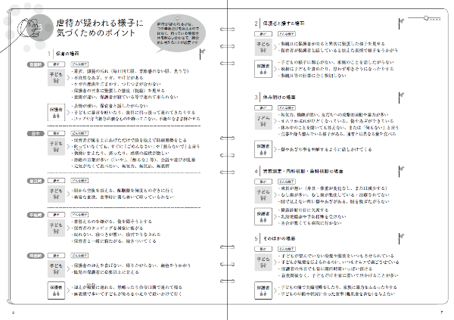
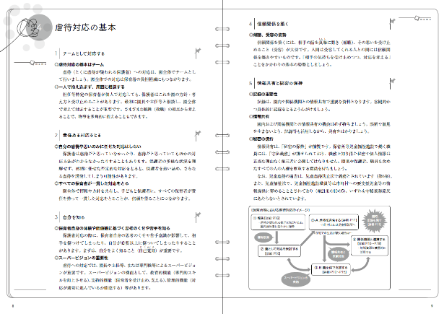
しかし、児童虐待に関する知識や園内の体制整備が充分でなかったり、また、関係機関との連携がうまくできていなかったり等の理由で、適切な支援が難しいと感じる保育者も少なくないのではないでしょうか。

本冊子では、虐待が疑われる様子に気づくためのポイントや虐待が疑われる子どもとのかかわり方、また、自園の子どもと保護者について考えるためのワークシート等を掲載しています。

ぜひ、各都道府県・指定都市保育協議会や自治体での研修、また園内研修等での資料としてご活用ください。

なお、本冊子は、『会報ぜんほきょう5月号』に同封して、各1部お送りいたします。
また、本冊子は、全国保育士会ホームページからも全ページダウンロードいただけます。

■全国保育士会ホームページ
＞発行書籍・パンフレット等のご案内＞パンフレット・報告書・チラシ
http://www.z-hoikushikai.com/book/pamphlet.html
QRコードはこちら→

◆ 「やさしさに つつまれそだつ やさしいこころ」
～2020 年度「児童福祉週間」の実施について

毎年5月5日の「こどもの日」から1週間を「児童福祉週間」と定め、『2020年度「児童福祉週間」実施要領』に基づき、全国的な取り組みを展開することとしています（主唱 厚生労働省、全国社会福祉協議会、児童育成協会）。2020年度は、全国公募より選定された、標語「やさしさに つつまれそだつ やさしいこころ」を児童福祉週間の象徴とし、各種の啓発事業及び行事を展開することで、児童福祉の理念のいっそうの周知と子どもを取りまく諸問題に対する社会的関心の喚起をはかることとしています。貴組織・施設での周知にご協力ください。
なお、今後厚生労働省のホームページに掲載予定の実施要領について、例年、関係省庁等・地方公共団体・関係団体における取組が掲載されていますが、本年度は新型コロナウイルスの感染拡大防止の観点から、各取組の実施の有無や日程の変更等が不明確なため、掲載を見送ることとされています。

■厚生労働省トップページ > 政策について > 分野別の政策一覧 > 子ども・子育て > 子ども・子育て支援 > 児童福祉週間
https://www.mhlw.go.jp/stf/seisakunitsuite/bunya/kodomo/kodomo_kosodate/jidouweek/

